Выпуск 2021
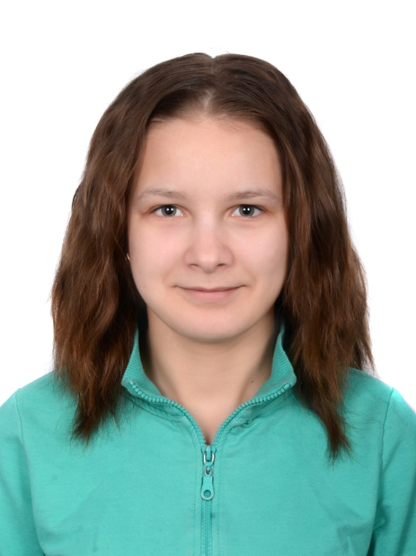 | Согуренко Наталья, выпускница 1 семьи. Наташа поступила в детский центр 16 октября 2019 года. На тот момент ей исполнилось 15 лет. Девочка добрая, ответственная, отзывчивая. Увлекается алмазной вышивкой. Занимается спортом. Принимала участие в краевом соревновании по футболу. Любовь к приготовлению пищи, послужила в выборе профессии.  В 2021 году поступила в КГБПОУ «Алтайский политехнический техникум» г.Барнаула по специальности повар.
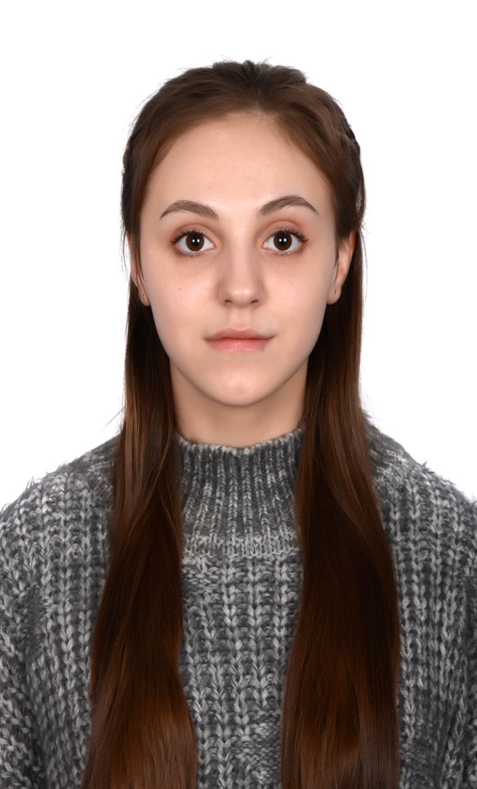 | Дятлова Нина 10.02.2003 г.р.  Воспитывалась в центре с августа 2011 года до августа 2021 года. Увлекалась спортом, творчеством, принимала участие во всех мероприятиях, конкурсах, соревнованиях. Закончила 11 классов на «4» и «5». Поступила в Санкт-Петербургскую академию Следственного комитета РФ. Активная, ответственная, жизнерадостная, отзывчивая. Всегда окружена друзьями. Любимица детей и взрослых.
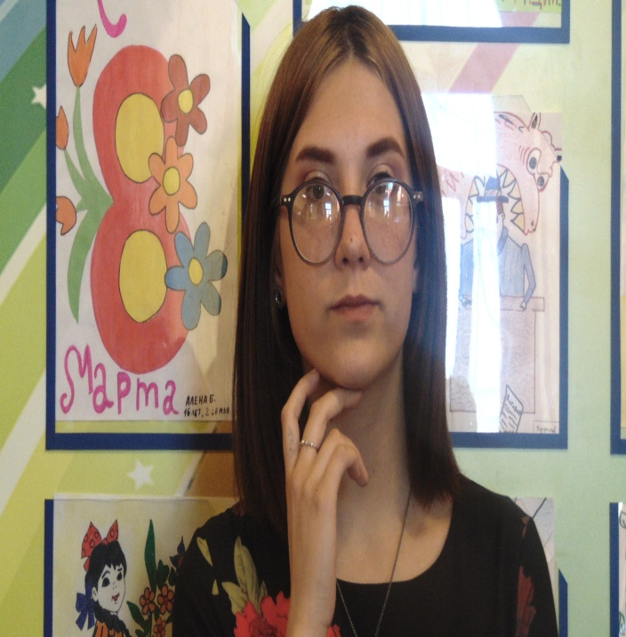 | Ануфриева Кристина Дмитриевна 13.02.2003 г.р. Выпускница 4 семьи. В детский центр поступила в декабре 2018 года. Кристина отзывчивая, старательная, доброжелательная. Активно принимала участие в жизни центра и семьи. В 2021 году поступила в КГБПОУ «Алтайский политехнический техникум» по специальности парикмахер.

